1、某计算机存储器按字节编址，虚拟（逻辑）地址空间大小为16MB，主存（物理）地址空间大小为1MB，页面大小为4KB；Cache采用直接映射方式，共8行；主存与 Cache之间交换的块大小为 32B。系统运行到某一时刻时，页表的部分内容和Cache的部分内容分别如题1-a图、题1-b图所示，图中页框号及标记字段的内容为十六进形式。

|  |  |  |  |
| --- | --- | --- | --- |
| 行号 | 有效位 | 标记 | …… |
| 0 | 1 | 020 | …… |
| 1 | 0 | － | …… |
| 2 | 1 | 01D | …… |
| 3 | 1 | 105 | …… |
| 4 | 1 | 064 | …… |
| 5 | 1 | 14D | …… |
| 6 | 0 | － | …… |
| 7 | 1 | 27A | …… |

题1 -b图 Cache的部分内容

|  |  |  |  |
| --- | --- | --- | --- |
| 虚页号 | 有效位 | 页框号 | …… |
| 0 | 1 | 06 | …… |
| 1 | 1 | 04 | …… |
| 2 | 1 | 15 | …… |
| 3 | 1 | 02 | …… |
| 4 | 0 | － | …… |
| 5 | 1 | 2B | …… |
| 6 | 0 | － | …… |
| 7 | 1 | 32 | …… |

题1-a图 页表的部分内容

请回答下列问题。

（1）虚拟地址共有几位，哪几位表示页号？物理地址共有几位，哪几位表示页框号（物理页号）？

（2）使用物理地址访问Cache时，物理地址应划分成哪几个字段？要求说明每个字段的位数及在物理地址中的位置。

（3）虚拟地址001C60H所在的页面是否在主存中？若在主存中，则该虚拟地址对应的物理地址是什么？访问该地址时是否 Cache 命中？要求说明理由。

（4）假定为该机配置一个4路组相联的TLB，该TLB共可存放8个页表项，若其当前内容（十六进制）如题1-c图所示，则此时虚拟地址024BACH所在的页面是否在主存中？要求说明理由。

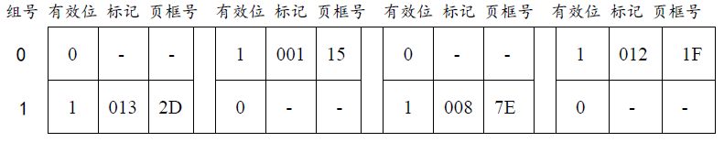

题 1 -c图 TLB的部分内容

2.某计算机采用页式虚拟存储管理方式，按字节编址，虚拟地址为32位，物理地址为24位，页大小为8 KB;TLB采用全相联映射:Cache数据区大小为64 KB，按2路组相联方式组织，主存块大小为64 B。存储访问过程的示意图如下。

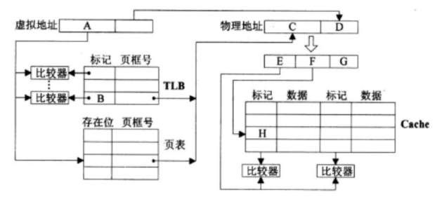

请回答下列问题。

(1)图中字段A~G的位数各是多少?TLB标记字段B中存放的是什么信息?

(2)将块号为4099的主存块装入到Cache中时，所映射的Cache 组号是多少?对应的H字段内容是什么?

(3)Cache缺失处理的时间开销大还是缺页处理的时间开销大?为什么?

(4)为什么Cache可以采用直写(Write Through)策略，而修改页面内容时总是采用回写(WriteBack)策略?

3.某32位系统采用基于二级页表的请求分页存储管理方式，按字节编址，页目录项和页表项长度均为 4 字节，虚拟地址结构如下:



某 C 程序中数组 a[1024][1024]的起始虚拟地址为 1080 0000H 数组元素占 4 字节该程序运行时，其进程的页目录起始物理地址为 0020 1000H 请回答下列问题:

(1)数组元素 a[1][2]的虚拟地址是什么? 对应的页目录号和页号分别是什么? 对应的页目录项的物理地址是什么? 若该目录项中存放的页框号为 00301H，则 a[1][2]所在页对应的页表项的物理地址是什么?

(2) 数组 a 在虚拟地址空间中所占区域是否必须连续?在物理地址空间中所占区域是否必须连续?

(3)已知数组 a 按行优先方式存放，若对数组 a 分别按行遍历和按列遍历，则哪一种遍历方式的局部性更好?